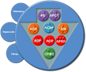
Instructivo de Operación de la Solución |  |  | MAAGTICSI  DST-MADIS
Documentación de la guía para el uso, operación y explotación de la solución tecnológica desarrollada.  Documento enfocado a los usuarios de la solución tecnológica. | Proyecto:  ID:

CONTENIDO

1 Objetivo del Documento 2
2 Abreviaturas y definiciones 2
3 Referencias 2
4 Generales: 3
4.1 INTRODUCCION. 3
4.2 OBJETIVO DE LA SOLUCION. 3
4.3 Diagrama HIPO (Hierarchical Input Process Output). 3
4.4 Áreas involucradas. 3
5 Descripción detallada de la solución POR MÓDULO: 4
5.1 Objetivo del Módulo. 4
5.2 Diagrama hipo del módulo 4
5.3 Descripción de uso. 4
5.4 MANEJO DE ERRORES. 4
6 Descripción de Roles involucrados y Organigrama: 4
7 Bitácora de Control de Cambios 4

Objetivo del Documento

[En este documento se detalla las instrucciones para utilizar la solución generada, desde la perspectiva del usuario.]

Abreviaturas y definiciones

Abreviación o acrónimo | Descripción
[Siglas, abreviaciones o acrónimos] | [Escribir una breve descripción y/o significado]

Referencias

Nombre del documento | Descripción y ubicación del documento
[Nombrar los documentos a los que se hace referencia en este documento] | [Escribir una breve descripción del documento e indicar su ubicación física o lógica]

Generales:

INTRODUCCION.

[Describir de forma general la funcionalidad del aplicativo]

OBJETIVO DE LA SOLUCION.

[Integrar la forma gráfica de la solución tecnológica en general]

Diagrama HIPO (Hierarchical Input Process Output).

[Describir, demanera gráfica y a alto nivel, los módulos de la solución tecnológica]
Por ejemplo:
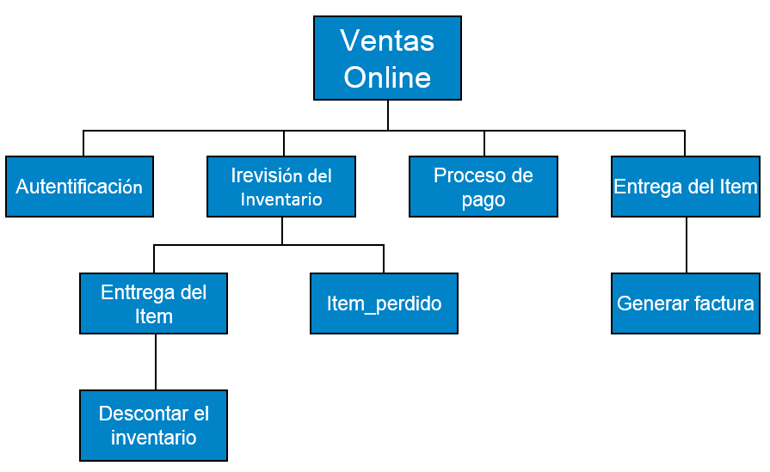

Áreas involucradas.

Área | Funcionalidad | Responsabilidad
[Área involucrada en la operación de la solución ] | [Describir la función que tendrá el área involucrada dentro de la operación de la solución] tecnológica] | [Qué responsabilidad tendrá el Área dentro de la operación de la solución tecnológica]

Descripción detallada de la solución POR MÓDULO:

[Los siguientes puntos deben ser especificados para cada módulo de la solución tecnológica]

Objetivo del Módulo.

[Describir el objetivo general del módulo que conforma la solución tecnológica]

Diagrama hipo del módulo

[Describir, de manera gráfica, las actividades en general del módulo que conforma la solución tecnológica]

Descripción de uso.

[Describir las tareas que realiza el módulo dentro de la solución tecnológica, incluyendo interfaces gráficas para describir el uso y funcionamiento de cada uno de los elementos que conforman cada funcionalidad del módulo, siendo entendible para los usuarios finales]

MANEJO DE ERRORES.

[Incluir una guía con los posibles errores que maneja el sistema, seguido de una propuesta de solución.]

Descripción de Roles involucrados y Organigrama:

Rol | Descripción
[Nombre del rol participante dentro de la operación de la solución tecnológica] | [Describir las funciones a desempeñar del rol]

Bitácora de Control de Cambios

Revisión | Descripción del cambio | Fecha
01 | Actualización de la imagen institucional | JUN 15
02 | Transición del SGC de la Norma ISO 9001:2008 a la Norma ISO 9001:2015 | MAY 18
03 | Actualización de Imagen Institucional | DIC 20

